ANÁLISIS DE LOS DIAGRAMAS TERMODINÁMICOS

La observación de los diagramas termodinámicos nos ofrece una información muy interesante sobre cómo se comportan las capas de aire en la atmósfera. Desde numerosas estaciones meteorológicas se lanzan radiosondas que van recogiendo mediciones de las distintas variables del aire. Habitualmente se efectúan 2 de estas mediciones al día (una a las 0 horas y otra a las 12, hora UTC, que aquí en España corresponden a 1 hora más en invierno y 2 en verano), y dichos sondeos son enviados a distintas centrales de información donde son almacenadas. Uno de los mejores lugares para acceder a esta información es la Universidad de Wyoming en EEUU, y para la zona donde yo vivo (Alicante) la estación más cercana es la de Murcia (8430).
En este estudio pasaré a describir los datos más interesantes para los que practicamos el vuelo libre, mostrando un ejemplo de diagrama:

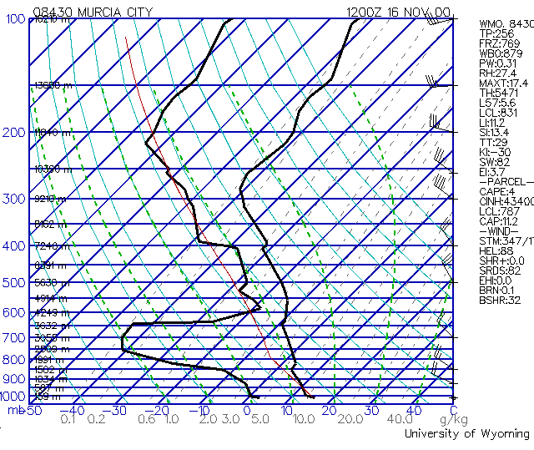
En la parte superior izquierda nos aparece el identificativo y nombre de la estación que ha realizado el sondeo (en este caso 8430 Murcia) y a su derecha, la hora y la fecha (12 horas UTC del 16 de Noviembre del 2000).
El diagrama tiene 2 ejes de coordenadas: a la izquierda vemos las presiones (en milibares) y su equivalente en metros (altitud). Desde estos puntos parten hacia la derecha unas líneas horizontales que corresponden a las isobaras (puntos de igual presión); en la parte de abajo (eje horizontal) vemos una escala que va de -50 a 40 y que indica la temperatura en grados centígrados. De dichos puntos parten unas líneas gruesas inclinadas hacia la derecha, de color azul también, que corresponden a los puntos con igual temperatura (isotermas).
Siguiendo con las líneas que aparecen en el gráfico, vemos unas azules de color claro que suben en curva hacia la izquierda, se trata del DALR (Dry Adiabatic Lapse Rate) conocida por nosotros como adiabática seca. El aire puede contener mayor o menor concentración de humedad según la temperatura a la que se encuentre (el aire caliente admite mayor concentración que el frío); la proporción entre la cantidad de humedad que tiene un volumen de aire y la máxima que podría admitir se conoce como Humedad Relativa midiéndose en %. Si dicha proporción no llega al 100% diremos que el aire no está saturado y si es del 100% lo definiremos como aire saturado.
Pues bien, el DALR, o adiabática seca, representa la trayectoria que seguiría en la gráfica una partícula de aire no saturado al ascender, y se ha comprobado que su enfriamiento es de unos 0,98 ºC cada 100 metros (o sea aproximadamente 1º cada 100 mts.). Llegados a este punto habría que aclarar que el motivo por el cual el aire caliente asciende es que, con el calor, las moléculas de aire tienden a separarse (expandirse), por tanto éste se vuelve menos denso que el que lo rodea y sube. Esta expansión produce su enfriamiento (el aire no es conductor del calor y por tanto no intercambia su temperatura con el aire que lo rodea, esto es lo que significa el termino adiabático).
En el eje vertical de la derecha podemos ver una especie de banderas que nos indican la velocidad y dirección del viento a distintas alturas. Imaginemos una brújula cuyo norte está en la parte de arriba y de cuyo centro parte cada una de dichas banderas, podremos así deducir la dirección del viento; p. ej. la última de abajo, en el gráfico mostrado anteriormente, nos indicaría ONO (OesteNorOeste), la de arriba del todo OSO (OesteSurOeste), etc. En cuanto a la velocidad, cada raya larga representa 10 nudos (unos 18 km/h), las cortas 5 nudos (9 km/h) y si llevan una especie de triángulos cada unos representa unos 50 nudos (90 km/h).
Las siguientes líneas de interés son las verdes discontínuas que parten de abajo. Se trata del SALR (Saturated Adiabatic Lapse Rate) o adiabáticas saturadas. Cuando el aire se satura de humedad (100% de humedad relativa) se enfría y asciende más despacio que si está seco (al contrario que la adiabática seca no es un valor constante, pues la cantidad de vapor de agua que el aire puede contener depende de su temperatura, pero se puede establecer un valor medio de unos 0,6ºC cada 100 mts.). Si nos fijamos, a partir de cierta altura se van acercando a las trayectorias de las adiabáticas secas; esto es debido a que a medida que se van enfriando, la humedad se va condensando en forma de gotitas de vapor de agua, por lo que llega un momento en que el aire vuelve a perder su humedad y asciende otra vez a la velocidad del aire no saturado.
Otras líneas que podemos apreciar son unas discontínuas de color gris. Nos indican el SMLR (Saturated Mixing Ratio Lines) o curva de saturación. Esto es otra manera de medir la humedad contenida en el aire y se define como la cantidad de vapor de agua (en gramos) contenida en un volumen de aire (en kg.). Vemos que la escala va de 0,1 a 40 g/kg y podemos apreciar que a mayores temperaturas la amplitud entre líneas aumenta considerablemente (si nos fijamos, la distancia entre las líneas 0,2 a 0,6 es casi la misma que entre 20 y 40, sin embargo en la primera sólo hay 0,4g/kg de diferencia mientras que en la segunda hay 20 g/kg).

A continuación pasaremos a analizar las curvas que se generan en cada sondeo. En principio vemos dos curvas irregulares gruesas de color negro: la de la derecha es el ELR (Enviromental Lapse Rate) o curva de estado, que nos va mostrando la temperatura del aire en las distintas altitudes del diagrama, y la de la izquierda es la curva de los puntos de rocío. El punto de rocío es la temperatura a la cual se debe enfriar el aire para no ser capaz de mantener toda la humedad que tiene, en otras palabras, si la temperatura ambiental baja del punto de rocío se condensaría la humedad y se formarían nubes o nieblas.
Una cosa que podemos apreciar de la observación de ambas curvas es que la separación entre ellas nos va a decir mucho sobre la humedad relativa del aire (cuanto más cerca estén una de la otra más humedad relativa habrá, si se juntan tendremos un 100%). De hecho hay una fórmula para conocer dicho valor: si definimos a W como el valor que tenga la curva de saturación (SMLR) en el punto de rocío y a Ws como el valor del SMLR en la temperatura del aire de dicha capa, tendremos que Humedad Relativa = W / Ws x 100%. Un ejemplo, si en un diagrama los datos de superficie nos dan un W = 0,2g/kg y un Ws = 0,6g/kg, tendremos que HR = 0,2 / 0,6 x 100 = 33,3%.
El que tengamos una humedad relativa del 100% no significa necesariamante que se vaya a producir la lluvia. Simplemente nos dice que el aire no soporta tanta humedad y ésta empieza a condensar en forma de nieblas en la superficie y de nubes más arriba. Para que se produzcan precipitaciones, este aire saturado debido a la fuerza convectiva sigue subiendo y por un fenómeno conocido como colisión-coalescencia hace que las pequeñas gotitas de vapor se vayan uniendo unas con otras y por tanto aumentando su tamaño; llegará un momento en que el aire no pueda aguantar tanto peso y dichas gotas caerán en forma de lluvia.
Por último nos queda describir una curva de color rojo que nos aparece en el diagrama. Se trata de la Curva Teórica, y nos muestra cómo ascendería (teóricamente) una partícula de aire desde la superficie, a través de la atmósfera. Esta línea hipotética partiría del punto de temperatura del aire en la superficie y subiría siguiendo con la trayectoria de la adiabática seca (DALR) hasta que se encontrara con la curva de saturación (SMLR) que parte del punto de rocío (también en la superficie), a partir de aquí se saturaría de humedad y continuaría ascendiendo según la adiabática saturada (SALR). Más adelante veremos la importancia de esta línea para determinar si vamos a tener movimientos convectivos y la mayor o menor inestabilidad de la atmósfera.
Bien, una vez descritos todos los parámetros que nos aparecen en un termograma, vamos a analizar las conclusiones que podemos sacar observando uno de estos diagramas. Para familiarizarnos con algunos conceptos pondremos un ejemplo:

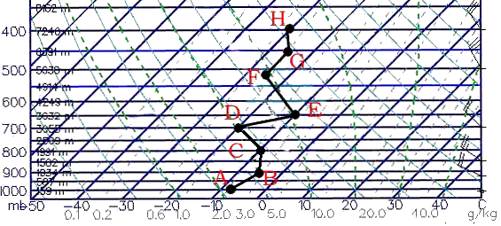
En primer lugar definiremos como capa de la atmósfera a la zona entre 2 puntos donde la curva de estado se mantiene más o menos recta, así en este ejemplo hay 7 capas A-B, B-C, C-D, D-E, E-F, F-G y G-H.
Una capa isoterma es aquella en que la temperatura permanece constante con la altura (en el diagrama F-G).
Una inversión es una capa en la que la temperatura aumenta con la altitud (en el ejemplo hay 2 inversiones A-B y D-E, la primera seguramente causada por la irradiación nocturna del suelo).

Determinando la estabilidad:
a) Una capa es absolutamente estable si el cambio de temperatura con la altura es menor que la adiabática saturada (SALR). Para comprobar esto dibuja la SALR que pasaría por el punto más bajo de dicha capa y compáralo con el que pasaría por el más alto: si el de arriba está más a la derecha que el de abajo el cambio de temperatura es menor que el SALR y por tanto la capa es absolutamente estable (en el ejemplo son absolutamente estables las capas A-B, B-C, D-E, F-G y G-H).
b) Una capa es absolutamente inestable si el cambio de temperatura con la altura es mayor que la adiabática seca (DALR). Para comprobarlo trazamos el DALR que pasa por el punto inferior de la capa, si el punto superior está a la izquierda del trazado, la capa es absolutamente inestable. Esta condición es extraña pero puede ocurrir en el desierto o en zonas donde el aire en la superficie sea intensamente calentado desde abajo. En el ejemplo no hay ninguna capa así.
c) Una capa es condicionalmente inestable si su curva de estado está entre la adiabática seca y la saturada. En este caso la estabilidad dependerá de si está más cerca de la zona saturada o no (inestable si está en la zona saturada y estable si está en la zona seca). Por tanto, en un diagrama, el punto superior de una capa condicionalmente inestable estará entre la adiabática saturada y la seca que hayan sido trazadas desde el punto más bajo. En el ejemplo son condicionalmente inestables las capas C-D y E-F.
A medida que el aire asciende, su temperatura va bajando y llega un momento en que llega a condensar formando una nube, esto ocurre a 2 niveles bien definidos:
a) El primero es el LCL (Lifting Condensation Level) o Nivel de Condensación por Elevación y se produce cuando hay una elevación de aire a gran escala. Este es el caso del aire forzado a subir debido a un frente o un terreno montañoso. Cuando el aire llega a la altura del LCL (normalmente expresado en milibares) se produce la condensación en forma de nubes, cuya base se encontrará a dicha altura. Estas nubes son a menudo estratiformes, pero pueden llegar a ser cumuliformes si la elevación continúa. Para determinar dicho LCL en un diagrama, trazar la curva de saturación (SMLR) desde el punto de rocío en la superficie y la adiabática seca (DALR) desde la temperatura del aire en superficie, donde se crucen ambas líneas tendremos el LCL. Cuando esta condensación es debida a la presencia de una cadena montañosa, las nubes formadas se conocen como nubes orográficas.
b) El segundo nivel es el CCL (Convective Condensation Level) o Nivel Convectivo de Condensación y se da lugar cuando la elevación del aire es a menor escala. Imagina un parking o un campo de cereales que produce un calentamiento localizado de una zona concreta. Si la zona no contiene humedad ascenderá adiabáticamente seca hasta que se enfríe más que el aire que la rodea (intersecte la curva de estado) o hasta que se sature (cruce el CCL). Si dicho aire, en cambio, comienza a subir saturado de humedad, o se satura durante su ascensión, lo hará siguiendo las leyes de las adiabáticas saturadas hasta que se enfríe más que el aire que la rodee. Para encontrar el CCL en un diagrama trazar la curva de saturación desde el punto de rocío en superficie hasta donde se cruza con la curva de estado. Este punto es el CCL y siempre será igual o más alto que el LCL. Las nubes que se pudieran formar son conocidas como nubes convectivas.
La temperatura de convección se define como la temperatura que tendría que haber en la superficie para producir convección. En otras palabras la temperatura en la superficie debe ser igual o mayor que la de convección para forzar al aire a subir hasta el CCL. En el ejemplo, si el aire es localmente calentado hasta 0°C subirá según la adiabática seca hasta los 925mb. A esa altura se habrá enfriado más que el ambiente que lo rodea y dejará de ascender. Como en ese punto sigue sin saturar, no se formarán nubes. Sin embargo, si hubiera sido calentada a 7,5°C subiría según el DALR hasta el CCL, condensaría, y seguiría subiendo saturado hasta que se enfriara más que la temperatura ambiental.
Para encontrar el punto donde deja de ascender, trazar la adiabática saturada desde el CCL hasta que corte el ELR (695mb en el ejemplo). Si la temperatura superficial alcanza los 7,5°C se formaría una capa de nubes cumuliformes con base en los 780mb y que llegaría hasta los 695mb. La capa de inversión D-E evita que siga creciendo y actúa como tapadera de la actividad convectiva. Para determinar la temperatura de convección en un gráfico trazar la adiabática seca que pasa por el punto de CCL hasta que corte la superficie del terreno y leer el valor de temperatura que corresponde.
Una inversión que se encuentre en altitud (como D-E en el ejemplo) es a menudo (aunque no siempre) el resultado de una zona de aire caliente que ha sido elevada sobre aire más frio (como ocurre, por ejemplo, en la cabeza de un frente cálido), y esta lenta elevación suele producir una capa de nubes estratiformes. Estas nubes suelen producir precipitaciones y su forma puede variar dependiendo de la temperatura, no sólo de la carga nubosa, sino también de las capas inferiores (si todas las capas de abajo están por debajo del nivel de congelación las precipitaciones serán de nieve).

Veamos un resumen gráfico de la interpretación de las capas:

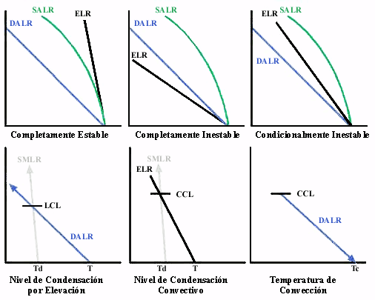
Los diagramas termodinámicos pueden ser muy útiles para predecir la formación de nubes, su crecimiento y las precipitaciones. Por otra parte, si el cielo está cubierto debido al aire caliente saturado que se ha sobreelevado, el valor del calentamiento en la superficie podría bajar tanto que nunca se alcanzara la temperatura de convección; sabiendo esto se podría decir que en estas condiciones no se formarían nubes cumuliformes. En el ejemplo, la falta de calentamiento en la superficie podría significar un tiempo con nieve en lugar de lluvioso.

Conociendo todos estos datos es donde entra en juego la Curva Teórica. Como decíamos al principio, es la línea hipotética que seguiría una partícula de aire que ascendiera desde la superficie. Si el aire llega a enfriarse más que el que lo rodea, comenzará a descender, y solo se cumplirá una pequeña sección de dicha curva. Pero ¿cómo saber si el aire es más o menos frío que el que lo rodea?. Pues muy fácil, si se encuentra a la derecha del ELR es más cálido, si está a la izquierda es más frío. Por tanto, el aire cuya curva teórica estuviera a la derecha del ELR ascendería. Sin embargo esto no es tan sencillo siempre. A menudo tenemos en la atmósfera inversiones, tapaderas o bandas completamente o condicionalmente inestables. Debajo encontraremos ejemplos de diferentes diagramas con su explicación para intentar analizar cómo es la atmósfera en ellos.

Comenzaremos con un ejemplo de atmósfera completamente estable:

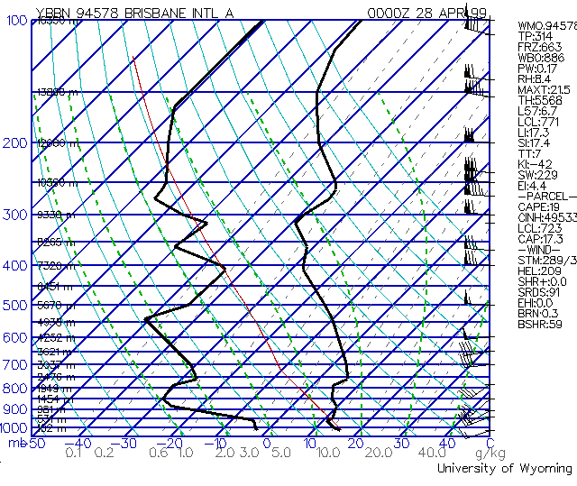

Se puede apreciar qué lejos (hacia la izquierda) está la Curva Teórica de la de estado (ELR). No se puede esperar que se produzcan nubes convectivas (cúmulos) de ninguna manera, a no ser que la humedad y la temperatura en la superficie aumentaran considerablemente. Hay una pequeña sección donde la Curva Teórica es un poco más cálida que la ELR, sin embargo está muy por debajo del LCL y por tanto no producirá convección. Se trata por tanto de una atmósfera completamente estable por 3 razones: primero porque el aire en superficie es muy seco, segundo porque es bastante frío y tercero porque el aire de capas superiores es demasiado caliente como para permitir al de la superficie ascender a través de él.

A continuación veamos un ejemplo que nos muestra una atmósfera completamente inestable:

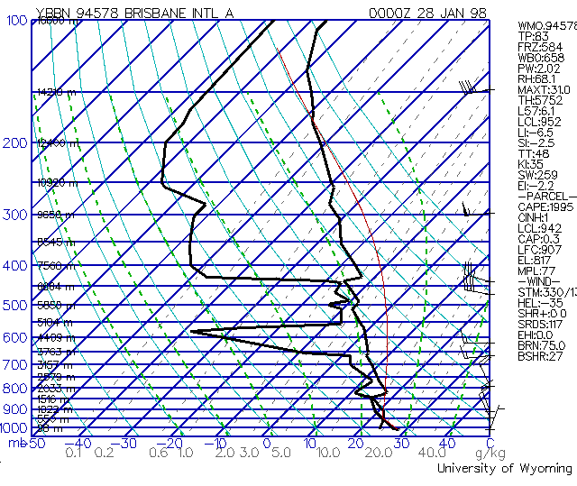
Date cuenta de que en todo el sondeo, la Curva Teórica iguala o supera a la ELR, excepto en 2 zonas (hay una pequeña 'tapadera' cerca de los 800mb y en la parte superior alrededor de los 13000m). Una 'tapadera' es toda zona de la curva de estado que queda a la derecha de la Curva Teòrica y actùa como un tapón de cualquier movimiento convectivo ascendente (por tanto si una térmica se encuentra con una tapadera dejará de ascender aunque su nivel de condensación esté más arriba).
Como íbamos diciendo tenemos una pequeña tapadera sobre los 800mb, pero al ser tan pequeña es fácil que a poco que suba la temperatura en la superficie, o por la propia fuerza convectiva de la térmica, se rompa y no tenga efecto. Aquí entra en juego otro parámetro interesante, el CAPE (Convective Available Potential Energy) o Energía Potencial Convectiva Disponible. Gráficamente es el área que queda entre la Curva Teórica y el ELR cuando la primera está a la derecha de la segunda. Cuanto mayor sea el CAPE, más inestable es la atmósfera (valores por encima de 1000 suelen dar lugar a importantes tormentas).
Otro valor relacionado es el CIN (Convection Inhibition) que sería justamente lo contrario, o sea el área que quede entre la Curva Teórica y el ELR cuando la primera está a la izquierda de la segunda (cuanto más pequeño sea el CIN mayores probabilidades de movimientos convectivos).
Continuemos con algunos diagramas un poco más complejos y no tan fáciles de interpretar. El más común sería el de una atmósfera condicionalmente inestable. Aquí vemos un ejemplo:
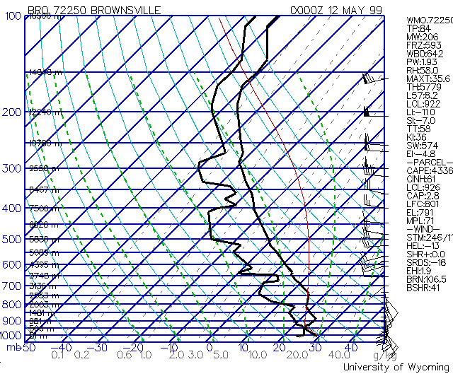
Se puede apreciar qué apartada, hacia la derecha, está la Curva Teórica, del ELR. El CAPE (nos aparece reflejado en la columna de la derecha) tiene un valor de 4336 !!. La atmósfera a primera vista podría parecer extremadamente inestable, sin embargo, tecnicamente no lo es. Fíjate en la tapadera que hay cerca de los 900mb, es bastante grande. Parece obvio que el aire no va a poder ascender más allá de los 950mb y por tanto hasta ese punto la atmósfera es estable. Pero, si se dan ciertas condiciones, la tapadera se podría romper, por esta razón esta situación se define como 'condicionalmente inestable'. Si, por ejemplo, una banda de aire frío bajara hasta los 900mb la tapadera podría decrecer significativamente y permitiría pasar el aire frio de abajo. Las atmósferas condicionalmente inestables generalmente son la causa de las peores tormentas, la razón es que todo el calor generado durante el día se ha acumulado en las capas bajas y si de repente se rompe dicha obstrucción se desencadena un proceso gigantesco de convección. Otra posible causa de esa rotura podría ser el aumento de la temperatura en la superficie.
Hemos aprendido antes que el aire se enfriará según el DALR hasta que alcance el nivel de condensación (LCL) y desde ese punto seguirá la curva del SALR. Sin embargo, esta línea cambiará durante el día si la humedad o la temperatura en superficie varía. Si alguna de éstas aumenta, la Curva Teórica se desplazará hacia la derecha y el LCL también cambiará. Necesitaremos, pues, saber cuánto se desplazará dicha curva y cual será el nuevo LCL. Esta relación la define el Teorema de Normand que vamos a ver con un ejemplo: imaginemos que la temperatura de la superficie (en el gráfico anterior) nos sube a 35ºC y el punto de rocío se mantiene al mismo valor. Desde el punto de rocío trazamos la curva de saturación (SMLR) y desde la nueva temperatura, el DALR, donde se junten será el nuevo LCL. Si desde este punto, trazamos hacia abajo el SALR, donde nos corte a la superficie obtendremos un nuevo valor conocido como Temperatura de Bulbo Húmedo (WetBulb) expresada como Tw y que se define como la temperatura más baja a la que un volumen de aire (a una presión constante) puede llegar al evaporarse la humedad que contiene. Pues bien, continuando con el trazado de nuestra nueva Curva Teórica, se dibujará trazando el DALR desde la nueva temperatura en superficie hasta el nuevo LCL y desde ahí, el SALR que partiría desde Tw.
Cuando lo hacemos comprobamos en el siguiente diagrama que la atmósfera se ha vuelto inestable (el CAPE ha aumentado considerablemente). Te estarás preguntando qué pasa con los cambios de temperatura en el resto de la atmósfera: a partir de los 850mb la atmósfera no se ve influenciada por los cambios de temperatura en la superficie, por tanto, aunque suele haber fluctuaciones (principalmente por advección) no suelen ser significativas.

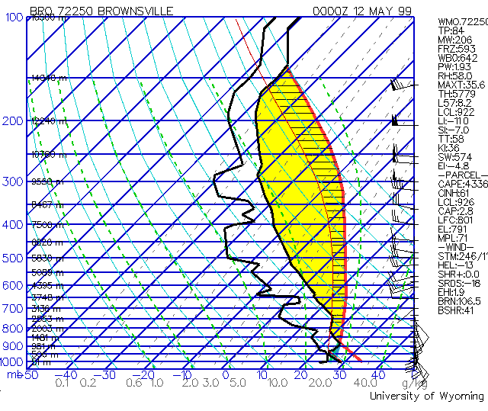
Se puede ver claramente cómo se ha roto la tapadera y se producirá un movimiento convectivo importante:
Arriba vemos el nuevo diagrama creado al aumentar la temperatura en superficie; la zona amarilla es el CAPE y la zona rayada en negro es el incremento que ha sufrido respecto al anterior.
Hay algunas limitaciones en el Teorema de Normand: durante condiciones muy secas, e inversiones justo sobre la superficie, el LCL no sigue exactamente estas directrices.
Se deben tener en cuenta otros factores al analizar un diagrama termodinámico. Un aumento de la humedad, p. ej., hará que nos varíe sensiblemente la Curva Teórica; la llegada de un frente frío, el terreno montañoso, la convergencia, etc. también nos influirá. Todos ellos podrían ayudar al aire a elevarse por encima de la tapadera y pueden por tanto jugar un papel importante en el incremento de la inestabilidad.
Vamos a analizar otro gráfico que es muy similar al anterior, sin embargo su interpretación no es tan obvia.
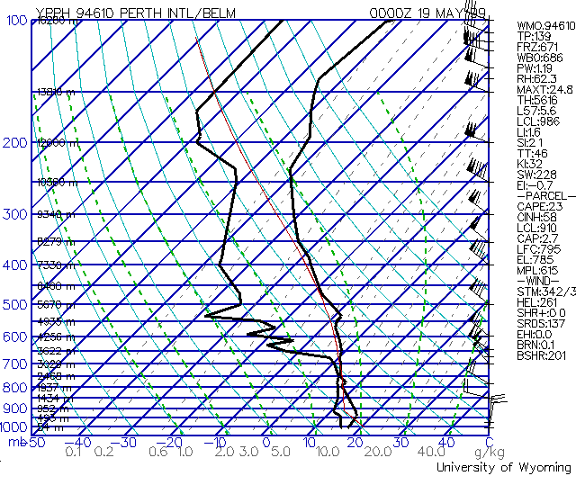

Casi toda la Curva Teórica está a la izquierda del ELR. Pero este sondeo ha sido realizado a las 0 horas (8h. locales) y durante el día se esperaba una temperatura máxima de 22ºC y un aumento de la humedad.
Incluso a 22ºC podemos ya ver una diferencia entre el trazado de nuestra curva (ver diagrama de abajo). Si seguimos el Teorema de Normand nos encontramos con que se sitúa a la derecha del ELR. Pero todavía tenemos una pequeña tapadera sobre los 950mb, aunque debemos recordar los posibles cambios previstos durante el transcurso del día. Para la tarde estaba pronosticada la llegada de un sistema frontal y ello proporcionaría el suficiente levantamiento para romper la tapadera.

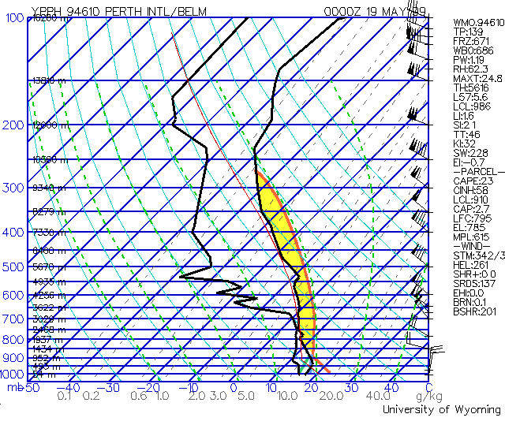

Ahora tenemos una atmósfera inestable. Otra cosa a tener en cuenta es que si el ELR decrece debido a la advección en capas superiores, se podría causar inestabilidad incluso si la temperatura en superficie no aumenta. Ese día, en concreto, se produjo en el lugar del sondeo una tremenda tormenta.
Por último veremos como el CAPE se ve influenciado por el aumento de la temperatura y especialmente de la humedad más de lo que la gente cree.

Veamos un ejemplo hipotético:

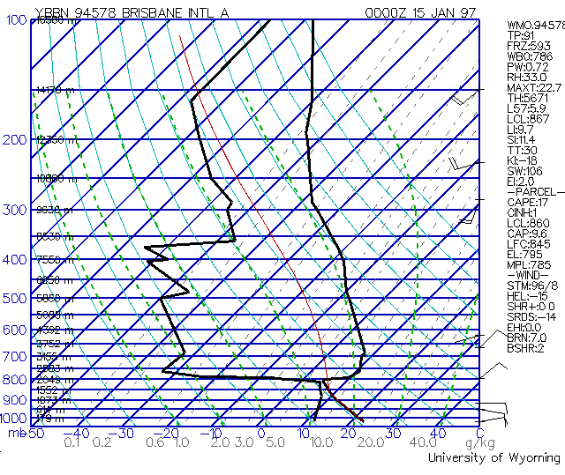

Es una típica situación veraniega en Brisbane, excepto por una cosa, el punto de rocío es muy bajo para la zona en la que nos encontramos. A primera vista, la atmósfera parece estable como una roca, menos por debajo de los 2000m, donde es ligeramente inestable. Pero este sondeo es de las 10h locales, y hay muchas posibilidades de que se superen los 30ºC sobre las 3 de la tarde.
Supongamos que a las 15 horas tenemos 34ºC y que la situación por encima de los 850mb no va a cambiar. Si dibujamos la nueva Curva Teórica tendremos algo interesante:

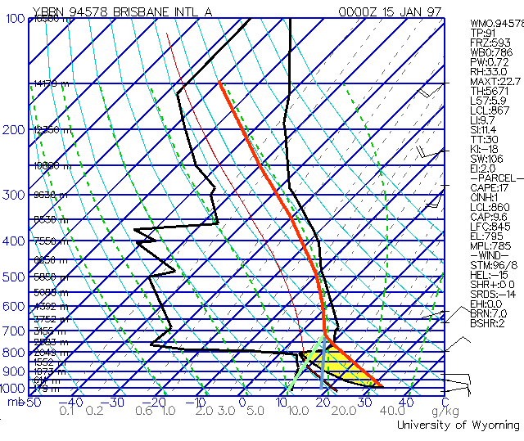

Parece inestable hasta los 750mb y la atmósfera superior no parece muy desalentadora. Sin embargo el LCL está por encima de la inestabilidad y esto significa que no se producirá convección. Tendríamos que subir a cerca de los 40ºC en la superficie para que se generara una ligera inestabilidad. Claramente debe haber una manera mejor de aumentar el CAPE, y la hay. ¿Qué tal si probamos a aumentar la humedad? ¿Qué tal si mantenemos la temperatura a 34ºC pero aumentamos el punto de rocío a 20ºC? Tendremos un diagrama totalmente diferente:

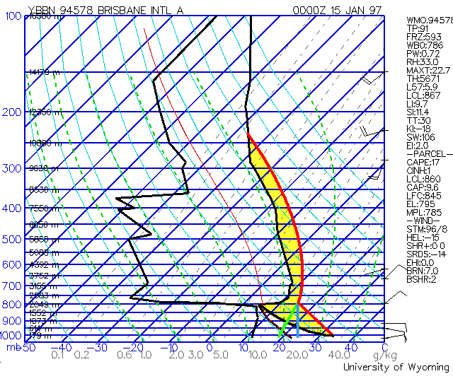

La atmósfera es ahora completamente inestable, el CAPE se estima alrededor de 1700-1800. Pero, vamos a seguir experimentando, mantengamos la temperatura a 34°C pero subamos el punto de rocío a 28°C (no es normal un valor tan alto pero lo haremos para ver lo que ocurriría). Veamos pues lo que pasa:

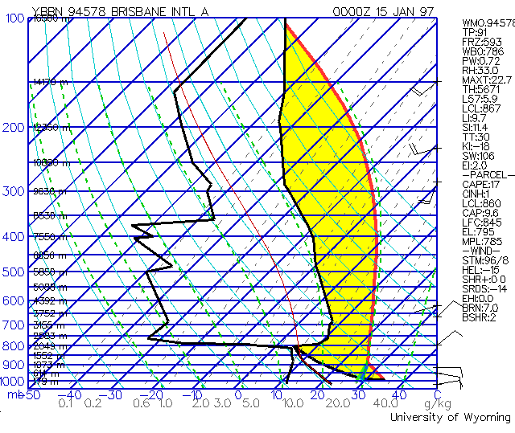

La distancia entre la Curva Teórica y el ELR es enorme ahora. El CAPE ha crecido hasta unos 6000 !!. Así te puedes hacer una idea de qué importante es la humedad. Un punto de rocío puede fácilmente subir de 12 a 20º en la superficie dando lugar a tormentas muy potentes.
La validez de estos diagramas es relativa, hemos de pensar que cuando vamos a volar, el último al que podemos acceder habitualmente es al de las 0 horas, sin embargo si la situación no es excesivamente inestable nos va a variar poco. Otros factores que pueden afectar a la interpretación de los mismos es la falta de insolación del terreno debido a nubes altas o la irrupción de un frente que podría cambiar las condiciones totalmente. En fin, todos sabemos que la Meteorología no es una ciencia exacta.
Para finalizar con este estudio diré que también se pueden ver los sondeos en formato texto (eligiendo 'Text' en las opciones de los sondeos de la Universidad de Wyoming) disponiendo de muchos más datos, algunos tan interesantes como el Freezing Level (o nivel de congelación) que nos dice a que altura nos encontraremos con temperaturas por debajo de 0ºC, así como las cifras exactas de temperatura, puntos de rocío, humedad relativa, dirección y velocidad del viento, etc. Para una completa descripción de estos ficheros de texto se puede visitar la página en inglés: 'A description of atmospheric sounding', de Ben Quinn.

Desde mi programa METEOGRAFICA se pueden bajar los sondeos de muchos lugares del mundo, así como los datos meteorológicos de infinidad de aeropuertos. Descarga en : http://luisso.net/meteografica.htm

BIBLIOGRAFÍA:
Libros:
VISITAR EL CIELO, de Hubert Aupetit (Editorial Perfils) - Capítulos 13 y 14 ('La caza de térmicas' y 'Previsión de las térmicas).
VUELO LIBRE, de Tom Bradbury (Editorial Perfils) - Capítulos 4 y 5 ('Estabilidad en la atmósfera' y 'Convección y cúmulos').
Artículos en Internet:
Fragmentos traducidos de
'A guide to Skew-T's, The graphical version of an atmospheric sounding', de Anthony Cornelius.
'Several and Unusual Weather', de Frank W. Gallagher III.
'A description of atmospheric sounding', de Ben Quinn.

José Luis Sogorb Torregrosa -- Diciembre del 2000
http://luisso.net/parapente.htm
Email: jose@luisso.net

